Kandavas Lauksaimniecības tehnikums

Metodiskais darbs

“Mašīnbūves rasēšanas pamati”

Zināšanu pašpārbaude par šķēlumu un griezumu veidiem rasējumos

Skolotājs: A. Studens

2026

MĒRĶIS
Radīt mācību palīgmateriālu, kurš izglītojamiem ļauj patstāvīgi noteikt savu izpratni par griezumu un šķēlumu veidiem.

KOPSAVILKUMS
Mācību priekšmeta “Mašīnbūves rasēšanas pamati” apgūšana saistīta ar inženiergrafikas pamatu apgūšanu, kuras pamatā ir grafiskā valoda par telpisko objektu attēlošanu.
Inženiergrafikas pamatu jomā pieejams pietiekoši plašs literatūras klāsts, t.sk. digitālā formātā, kurš izmantojams “Mašīnbūves rasēšanas pamatu” teorijas apgūšanā, bet pietrūkst materiālu apgūto zināšanu pašpārbaudei un atgriezeniskās saites veidošanai.
Metodiskais materiāls paredzēts tehnisko specialitāšu izglītojamiem zināšanu pašpārbaudei un atgriezeniskās saites veidošanai, lai uzlabotu izpratni par sarežģītas iekšējās konfigurācijas detaļu attēliem – skatiem, griezumiem un šķēlumiem.
Vajadzības gadījumā palīgmateriālu var izmantot arī ātrai apgūto zināšanu pārbaudei mācību stundās.

Zināšanu pašpārbaude par šķēlumu un griezumu veidiem rasējumos
Lai pilnībā sniegtu priekštatu par detaļu ārējo un iekšējo formu, detaļas abos skatos ir izmantoti vairāki šķēlumi un griezumi.
Uzmanīgi izlasiet (apskatiet) doto rasējumu un nosakiet katra griezuma un šķēluma veidu. Aizpildiet tabulas aili “Apzīmējums vai pozīcijas Nr.”, pretī dotajiem šķēlumu un griezumu nosaukumiem uzrakstiet to apzīmējumus dotajā rasējumā (burtus vai pozīciju numurus). Viena veida griezumi un šķēlumi var būt vairāki.

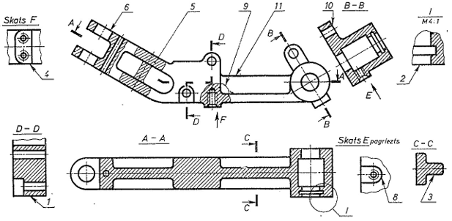

Nosaukums | Apzīmējums vai pozīcijas Nr.
Salikts pakāpiengriezums
Salikts lauzts griezums
Iznests šķēlums
Uzlikts šķēlums
Iznests elements
Slīps griezums
Skats bultiņas virzienā
Daļējs griezums
Pretskats

